2016年全国定向冠军赛竞赛规程补充说明

为大力发展群众体育，创新定向运动发展方式，增强定向运动的参与性、趣味性， “2016年全国定向冠军赛”将增设公开组（open）组别，具体说明如下：
一、组别说明：
公开组（OPEN）线路设计难度由易至难分为OPEN 1至OPEN 5，请各位运动员根据个人能力选择组别
组别 | 难度 | 运动员掌握技能 | 可参照的锦标赛组别
Open 1 | 容易 | 能够用线性地物作为扶手  能够识别路旁的特征地物  能够在道路之间定向前进 | M12、W12、W14
Open 2 | 中等 | 能够做简单的路线选择  能够借助特征地物或攻击点判断方向  能够做出距离判断  能够用指北针判断前进方向 | W16、M14、W30
Open 3 | 中等 | 能够借助特征地物进行较短距离穿越  能够找到不在路边的检查点  能够快速判断 | W18、M16
Open 4 | 困难 | 能够借助大的地形定向  能够在犯错后重新定位  能够看懂等高线表示的地形  能够完美的进行短距离穿越 | W21、M18
Open 5 | 困难 | 能够找到很难的检查点  能够借助特征地物进行较长距离穿越  能够正确的使用定向技巧  能够快速的看清等高线的细节 | M21、M35
公开组难度地图示例：
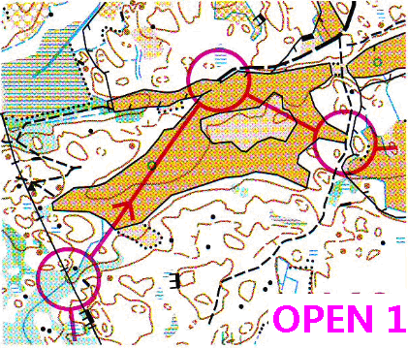

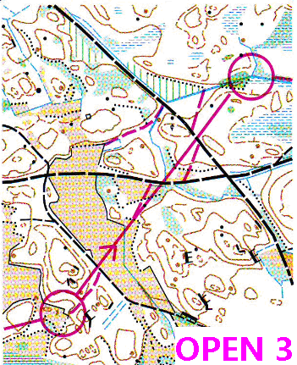
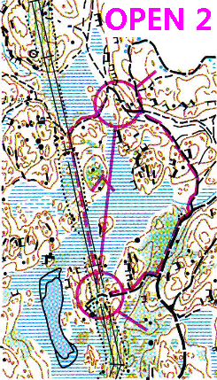
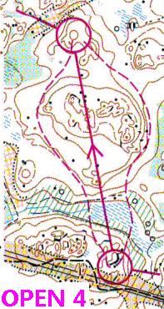
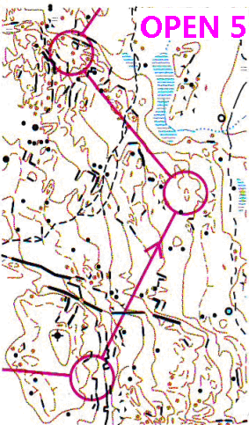

二、参赛办法
（一）所有参加比赛的运动员均需以代表队为单位报名参赛。
（二）参赛资格：参赛单位为各省、自治区、直辖市、新疆生产建设兵团、行业体协、中国定向运动协会会员单位、全国科技体育活动组织单位、科技活动中心、青少年宫（站）、学校等。以俱乐部或公司、协会组队参赛的需提供组织机构代码证复印件或法人证复印件。
（三）参赛人员保险、身体条件、参赛能力等要求同《2016年全国定向冠军赛竞赛规程》
三、录取名次和奖励
（一）公开组录取前6名。
（二）对获得前6名的运动员颁发奖状。
（三）颁发中国定向冠军赛公开组专用奖状，不参与星级运动员评定。
四、经费
参赛队参赛经费自理。
五、其他要求同《2016年全国定向冠军赛竞赛规程》。

